L’exposé est clair, dynamique et se fait quasi sans lire les notes. Guillaume est ouvert aux remarques.
Remarques :
- La forme de l’exposé est globalement conforme à ce qui est attendu.
- Il y a eu des manipes suffisantes.
- Si on parle de la photosynthèse, il faut savoir écrire l’équation de réaction et identifier les couples ox/red mis en jeu !
- Il faut connaitre les principes de quelques piles historiques (Volta, Daniell) et actuelles (saline Leclanché/alcaline/combustible O₂-H₂)
- Attention à ne pas confondre « espèce chimique » (échelle macro, équivalent à « corps pur ») et « entité chimique » (échelle micro).
- Connaître de même la différence entre «  » et « = » … et le reste !
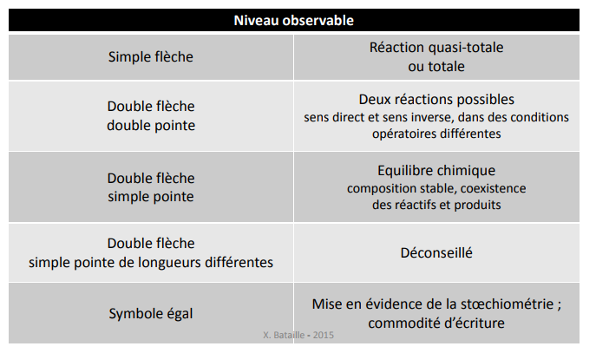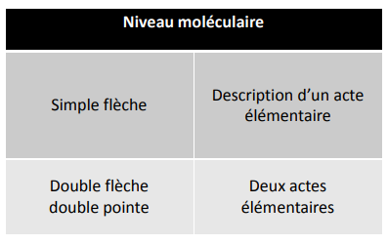
Pour en savoir plus : http://eduscol.education.fr/rnchimie/jirec/jirec_2015-bataille.pdf
- L’analogie entre A/B et ox/red n’est pas « parfaite » notamment dans la notation des couples car l’acide est capable de donner un proton alors que l’oxydant est capable de capter des e-.
- Ne pas relier simplement le caractère réducteur au potentiel d’ionisation car on n’est pas en phase gazeuse ici. Il faut faire un cycle de Born-Haber pour voir le facteur explicatif. Entre Zn et Cu, c’est la différence de cohésion cristalline qui est le facteur explicatif.
- Attention une réaction peut être totale et ne pas avoir une forte constante d’équilibre. Le taux d’avancement final dépend de K° certes mais aussi des conditions initiales.
- L’équation de Nernst n’est valable qu’à courant nul (i.e à l’état d’équilibre) donc pas lorsque la pile débite. Hors-équilibre, c’est l’équation de Butler-Volmer (si transfert de charges cinétiquement limitant).
- Ne pas laisser une pile saline Leclanché quasi-déchargée dans un appareil car quand Zn est consommé ; c’est Fe qui s’oxyde en oxydes de Fer dont les masses volumiques sont plus faibles que Fe. La pile gonfle et finit par fuir un liquide acide corrosif (NH₄Cl acide faible mais le pH a diminué à l’anode lors du fonctionnement)
- Toutes les piles ne sont pas rechargeables car la recharge en électrolyse peut amener la formation de O₂ ou H₂ et donc faire gonfler ou exploser la pile.
- La résistance interne d’une pile d’étude en enseignement (point salin agar-gar) est de l’ordre du kiloOhm et non du Ohm !
- Ne pas mélange Javel et détartrant car médiamutation de Cl₂.
- Connaître la formule topologique de l’o-phen (ou du moins la revoir juste avant son oral !).
- On mesure un potentiel à V= 0 car il y a toujours un peu de Fe(III) provenant de l’oxydation des Fer(II) par l’air.
- On ne retrouve pas le potentiel standard de Fe³⁺ / Fe²⁺ à la demi-équivalence car complexation par les sulfates (complexe plus table avec Fe³⁺ qu’avec Fe²⁺ donc potentiel trouvé plus faible que celui attendu).
- Le potentiel mesuré à la double équivalence est plus faible que celui attendu théoriquement (potentiel standard de Ce⁴⁺ / Ce³⁺) car le Ce⁴⁺ en excès oxyde l’eau lentement (potentiel mixte).
- Rester précis sur les termes (dissolution/dilution).
- Attention sur les incertitudes composées. Lorsqu’une grandeur X est obtenue à partir de mesurage de grandeurs g₁, g₂, … indépendantes :
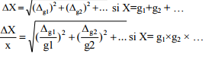
Propositions :
- Partir d’une situation-déclenchante concrète (la photosynthèse ou plus simplement une pile) pour poser un problème et dire que la leçon va nous donner les outils de répondre à ce problème avec un fil conducteur. Y revenir évidemment en conclusion !
- Nombreuses définitions gagneraient du temps à être écrite sur un powerpoint ou un transparent (notamment les rappels). Les écrire fait perdre du temps et ne font pas démonstration du savoir-faire de l’enseignant. Cela permettrait de gagner du temps pour mieux exploiter la manipe de titrage potentiométrique.
- L’introduction du potentiel standard nécessiterait de moins tomber comme un cheveu sur la soupe notamment en faisant une petite manipe qualitative (voir JFLM1) permettant un classement des métaux en fonction de leur caractère réducteur d’où l’introduction de cette grandeur quantifiant le pouvoir ox ou red (sous certaines conditions)
Aurélien NOIR.

